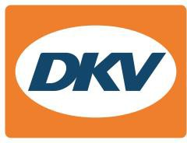

DKV heeft Europa’s grootste LNG-netwerk
Europese mobility service provider DKV biedt toegang tot 230 LNG-stations in negen landen

Noordwijkerhout, 7 juli 2021 - Op vlak van duurzamere mobiliteit geldt LNG als een van de voornaamste alternatieven voor conventionele brandstof. Transport- en logistieke bedrijven kunnen hun CO₂-emissies tot 20% verminderen bij gebruik van LNG in plaats van diesel. Daarom zet de Europese mobility service provider DKV nog meer druk op het uitbreiden van zijn LNG-verzorgingsnetwerk, met nu al meer dan 230 LNG-stations in negen landen. Hiermee biedt DKV het grootste merkonafhankelijke netwerk met ruim 50% van alle Europese LNG-stations. De meest recente toetreders zijn Oostenrijk, Zweden en Finland.

“Het belang van LNG neemt alsmaar toe. In deze tijden van energietransitie willen wij 'Lead in Green' worden, ofwel toonaangevende aanbieder van duurzame verzorgingsoplossingen voor de transportsector,” zegt Sven Mehringer, Managing Director Energy & Vehicle Services bij DKV Mobility. Om antwoord te bieden op de stijgende vraag naar alternatieve brandstof neemt DKV elk jaar 5.000 nieuwe tankstations in zijn netwerk op, met daarbij de nadruk op zogenaamde multi-energy stations, die ook alternatieve brandstoffen als LNG, CNG, LPG of waterstof aanbieden.

Bovendien lanceerde DKV in februari 2021 zijn ‘Groene Missie’ en kondigde daarbij aan als bedrijf in 2023 klimaatpositief te zijn en de koolstofintensiviteit van de wagenparken van zijn klanten in 2030 met 30% te hebben verlaagd.

Meer informatie op www.dkv-mobility.com

Bij de afbeelding:
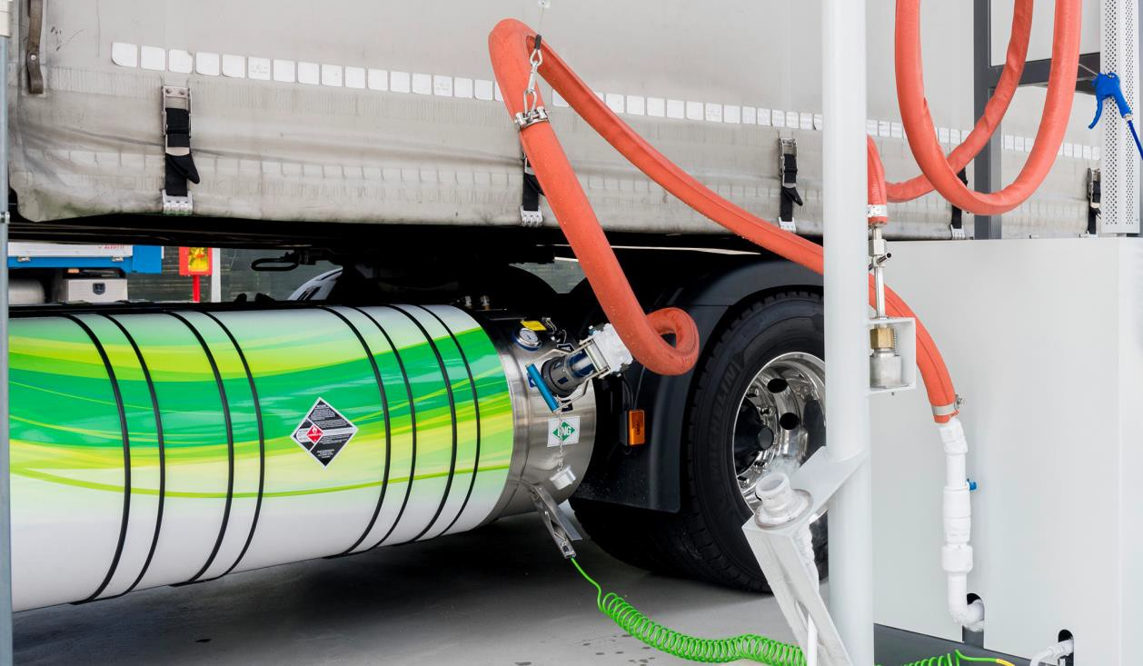

DKV biedt Europa’s grootste LNG-netwerk (foto DKV)

DKV Euro Service
DKV Euro Service is al ruim 85 jaar een van de meest vooraanstaande service providers op gebied van mobiliteit in logistiek en wegtransport. Met een aanbod dat varieert van cashfree afrekenen bij meer dan 250.000 merkonafhankelijke acceptatiepunten onderweg en tolafrekening tot restitutie van buitenlandse btw levert DKV all-in service voor optimale aansturing van wagenparken door heel Europa. DKV Euro Service behoort tot de DKV MOBILITY Group, die in 45 landen actief is. Met ruim 1.200 medewerkers realiseerde de groep in 2020 een omzet van 9,3 miljard euro aan transacties. Momenteel zijn meer dan 5,1 miljoen DKV CARDs en on-board units in omloop en gebruik bij meer dan 250.000 contractpartners. In 2020 is de DKV CARD voor de zestiende maal op rij uitgeroepen tot Beste Merk in de categorie fuel en service cards.

Contact voor de pers:
Contact DKV: Greta Lammerse, tel.: +31 252345665, e-mail: Greta.lammerse@dkv-euroservice.com
PR-bureau: Square Egg Communications, Sandra Van Hauwaert, sandra@square-egg.be, GSM 0497 251816

